第67回アイクルフェア フリーマーケット出店者募集要領

１ 開催目的
ごみの減量化・資源化の啓発イベントであるアイクルフェアにおいて、家庭にある不用品の販売会（フリーマーケット）を通じて資源の有効活用、ごみの減量化への認識を深めることを目的とする。

２ 開催日時
令和５年11月19日(日) 午前10時～午後３時

３ 場 所
リサイクルプラザ“アイクル”敷地内通路
（別添「アイクルフェアフリーマーケット区画案内図」を参照）
ただし、荒天等の場合には、館内３階の見学通路を予定します。

４ 募集区画数
10区画。１区画あたり約６㎡（約２ｍ×約３ｍ）

５ 出店料 無料

６ 応募資格
（１）代表者は、横須賀市にお住まいの18歳以上の方で、個人又は団体
（２）代表者は、アイクルフェア当日フリーマーケットに参加できる方
（３）営利目的ではなく、開催目的にご賛同いただける方
（４）横須賀市暴力団排除条例の施行に伴い、暴力団員等又は暴力団密接関係者の
出店はお断りいたします。また、受付後に出店者が暴力団員等又は暴力団密
接関係者であることが判明した場合、出店を取り消します。
（５）次に例示するものは販売できません。
① 食料品（缶詰、飲料、贈答品の飲食物、手作り菓子、家庭菜園の野菜果物等含む）
② 手作り品(リサイクルを目的としたものは除く)
③ 医薬品類(香水含む)
④ お酒・タバコ類
⑤ 金券類
⑥ 生物（動物・昆虫・植物）
⑦ 公序良俗に反する商品（アダルト商品、著しい暴力表現を含むメディア等）
⑧ 盗品、違法商品（ブランド物の模造品・レプリカ、著作権肖像権を侵害するような商品、海賊版メディア、その他人体に悪影響を及ぼす可能性のあるもの等）
なお、これらの商品が発覚した場合、ただちに所轄署へ通報して退店
[文書の引用文や注目すべき箇所の要約を入力してください。テキスト ボックスは文書のどの位置にも配置できます。抜粋用テキスト ボックスの書式を変更するには、[テキスト ボックス ツール] タブを使用します。]
⑨ 危険物（モデルガン、エアーガン、刃物(サバイバルナイフ、刀等刃渡り
15cm以上のもの)、カセットボンベ等のガス類、灯油等の揮発性可燃物、
キャンプ用の燃料などの固形燃料、花火やマッチなどの火薬類、防犯スプ
レー、注射器などの医療器具）
⑩ 現品を渡さないもの（あんま、マッサージ、指圧、占い、携帯電話契約保
険契約など）
⑪ 生物を利用したゲーム（金魚すくいなど）
⑫ 有料のくじ（あて物・三角くじ等）、射幸心をあおる有料ゲーム（ガチャガチャ等）
⑬ 法律で販売を禁止されているもの
⑭ その他、主催者側が不適当と判断したもの
当日、上記「（５）次に例示するものは販売できません」に違反などが判明し
た場合は、直ちに販売を中止していただきます。

７ 禁止事項
（１）危険物の持込及び火気･発電機の使用
（２）所定の場所以外での喫煙
（３）周囲に対して美観を損ねたり風紀を乱す行為（ラジカセなどによる音量含）（４）『ＰＲ』『勧誘』『布教』『契約行為』を目的とした出店
（５）会場周辺の道路での違法駐車
（６）会場の床面、壁面、柱等に、ガムテープ等で掲示物を貼る行為
（７）ペットの持込み
（８）ハンドマイク、ラジカセ、メガホン等の音響機器の使用
（９）その他、主催者が不適当と判断した行為
当日、上記「７ 禁止事項」が発覚した場合、ただちに退店していただきます。

８ 出店に際しての注意事項
（１）荒天等により、出店場所は主催者の判断により館内に変更します。
（２）出店場所等のご希望はお受けしません。主催者が決定します。
（３）敷物などは出店者がご用意ください。
（４）会場内への車両での搬入時間は９時から９時45分 、搬出時間は15時10分からとします。なお、各店舗１台分の駐車場を用意しています。
（５）会場内での盗難や販売等でのトラブル及び事故に関しては、出店者ご本人の
責任となります。主催者側では、一切の責任を負いません。
（６）また、天災などの主催者の責によらない行為や事由による損失または損害に関しても主催者は一切責任を負いません。
（７）開始時間は、10時からとなります。時間を厳守してください。

９ 申込方法
「フリーマーケット出店申込書」に必要事項を記入し、氏名は自署または押
印して、郵送または直接アイクルへお申込みください。
（１）郵送
〒237-0062 横須賀市浦郷町５－2931
「リサイクルプラザ フリーマーケット係」あてに郵送してください。
（２）直接申込み
受付は、リサイクルプラザ開館日の８時30分から17時まで
なお、休館日は10月２日（月）、10日（火）、11日（水）、16日（月）、23日（月）、30日（月）、となります。
ＦＡＸでの申込みは受付けません。

10 受付期間
令和５年９月27日（水）から10月31日（火）まで。すべて必着とします。

11 決定方法
応募多数の場合は、抽選とします。

12 決定通知
11月６日（月）に郵送にて発送します。

【リサイクルプラザ“アイクル” 案内図】

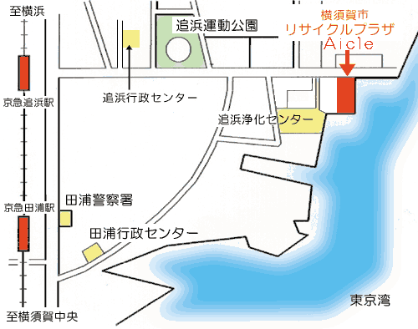

アイクルフェアフリーマーケット区画案内図

